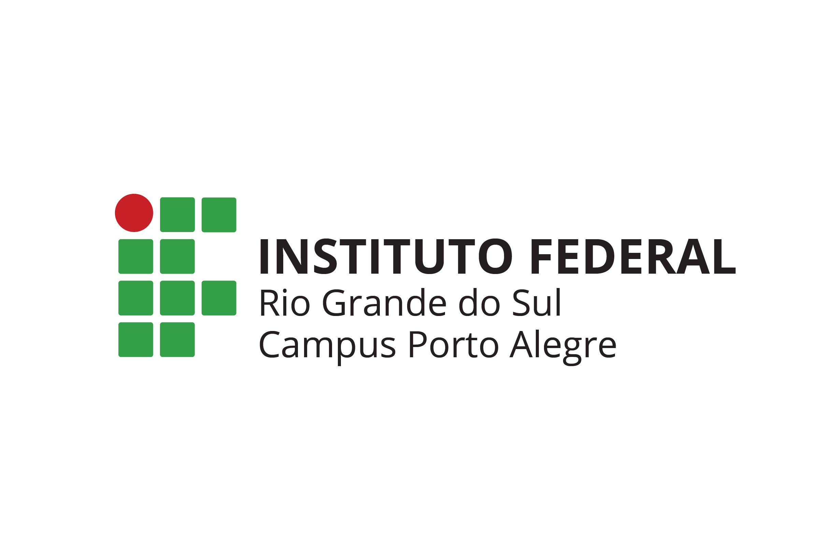

**CONFIRA A PROGRAMAÇÃO PRÉVIA**

***CONEXÕES ENTRE ACESSIBILIDADE, CULTURA, TURISMO E GESTÃO DE EVENTOS****.*

**Dia 7 de dezembro – Quarta-feira**

Auditório do 9º. Andar – Torre Norte

* 8h 30 min. Credenciamento e Abertura Oficial
* 9h **Conexões entre acessibilidade, cultura e eventos: estudo de caso das paralimpíadas** – Com a Profa. Dra. Lizandra Brasil Estabel que tem pesquisado diferentes aspectos que dizem respeito a acessibilidade e informação (entre outros temas). É Presidente da Comissão Brasileira de Acessibilidade (FEBAB), é Coordenadora do Curso Técnico em Bilioteconomia e professora do Mestrado Profissional em Informática na Educação do IFRS- Campus Porto Alegre.
* 10h **Relato de Experiência das Paralimpíadas - Prof. Giovani Sardao Pilotti, voluntário dos Jogos Olímpicos e Paralímpicos** ***RIO 2016*** e membro do Comitê Paraolímpico Brasileiro - CPB, Técnico em Orientação e Mobilidade, educador físico do Instituto Instituto Santa Luzia de Porto Alegre
* 11h **Oficina de Projeto de eventos culturais/corporativos.** Profa. Dra. Luciana Sauer Fontana, é docente do IFRS - Campus e atua nos cursos de Secretariado, Biblioteconomia e Processos Gerenciais, ministra disciplinas relacionadas às áreas de humanas e gestão. É pesquisadora da área dos Estudos Culturais em educação e mídia.

**Dia 8 de dezembro – Quinta-feira:**

Auditório do 9º. Andar – Torre norte

**OFICINAS**

* **Às 16h** - **Buenas prácticas de recepción al cliente**. Oficina de espanhol com a Profa. Deise Leite Bittencourt Friedrich, que é Mestre em Linguística Aplicada, docente do IFRS - Campus Porto Alegre em diferentes cursos e tem atuado como intérprete em importantes eventos culturais, como na 62º. Feira do Livro de Porto Alegre.
* **Às 17h** - **Acessibilidade Arquitetônica**. Oficina de acessibilidade com a Profa. Maria Cláudia Kirsch Bíssigo, que Mestre em Engenharia, com ênfase em Ergonomia, pela Universidade Federal do Rio Grande do Sul, é docente do curso técnico em segurança do trabalho e tem realizado pesquisas sobre "acessibilidade arquitetônica", entre outras atividades.

18h – Intervalo

**Às 18h 30 min. Conversas Cruzadas: Turismo Corporativo, Eventos e Cerimonial e outras articulações**

Participações:

* Profa. Gleide Penha de Oliveira é Coordenadora e docente do Curso Técnico em Secretariado e também é membro da Comissão de Cerimonial e Protocolo do IFRS-Campus Porto Alegre. Tem experiência na função de assessoria executiva e na realização de cerimoniais públicos e outros eventos.
* Profa. Marina Wohlke Cyrilloé mestre e bacharel em Turismo e Hotelaria. É docente do IFRS-Campus Porto da Ciências Sociais Aplicadas e já atuou em diferentes segmentos do turismo como agenciamento, planejamento turístico, eventos entre outras atividades relacionadas a este segmento.
* Profissional de Rede de Hotelaria de Porto Alegre (a confirmar)

**Dia 9/12 – Sexta-feira**

**Atividade prática a distância (não presencial)**: produção de um ensaio de projeto cultural

**Dia 14 de dezembro ENCERRAMENTO**

8h - **Oficina e apresentação de (ensaio) de projetos de eventos culturais e corporativos -** Atividade desenvolvida pelos cursistas, coordenada e compartilhada pelos professores já citados, além da professora Tissiane Schmidt Dolci que é graduada em Tecnologia em Hotelaria e Mestre em Turismo. Atualmente é professora da área de Ciências Sociais Aplicadas do Instituto Federal de Educação, Ciência e Tecnologia do Rio Grande do Sul- Campus Porto Alegre.

Término: às 12h.

**Carga horária: 20h**

**Inscrições entre: 30/11 e 5/12**

**Vagas Limitadas.**

**Emissão de certificados aos que tiverem 75% de frequência. Inscrição única para todas as atividades.**

**Email para inscrição e informações:** [extensaoeeventos@gmail.com](mailto:extensaoeeventos@gmail.com)